关于2018级《外语选修课》选课的通知
各系部：
2019年12月CET-4成绩2月21日可上网查阅。CET-4成绩未达425分的学生，只能选修《大学英语综合2》；CET-4成绩达425分的非英语专业的学生必选一门外语选修课。具体课程安排如下（选课额满为止）：
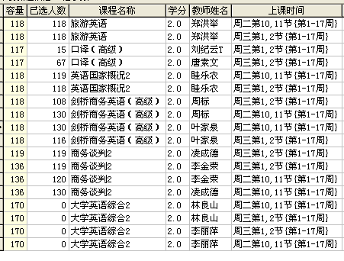
选课时间：2月22日上午10:00——23日
请学生务必在规定时间内选好补学分选课，本次补选结束后不再接受任何形式补选。
教务处
2020年2月18日

